27.04.22 7 клас Вчитель: Балагуряк Є.Ю.

**Тема. Створення та оформлення таблиць з розрахунками**

**Після цього заняття потрібно вміти:**

* Аналізувати умову задачі, виокремлювати зв’язки між величинами.
* Реалізувати математичні моделі засобами електронних таблиць.

**Повторюємо**

Виконайте вправу за посиланням: <https://learningapps.org/watch?v=pzbwd51xk22>

**Ознайомтесь з інформацією**

***Використання функцій*:** сума, середнє значення, min, max  під час опрацювання табличних даних.

Функція являє собою програму з унікальним ім’ям, для якої користувач повинен задати конкретні значення аргументів. Функції можуть вводитися в таблицю у склад формул або окремо. Всі функції мають однаковий формат запису: включають ім’я функції і аргументи, які записуються в круглих дужках.

Excel має вбудовану бібліотеку функцій, до якої входять більше ніж 300 різноманітних функцій. Усі вони для зручності пошуку розподілені на групи (категорії): математичні, статистичні, логічні, фінансові, текстові функції дати і часу та інші.

В 7 класі ми ознайомимося тільки з деякими з них: математичними (сума) та статистичними (середнє значення, min, max).

 Сума SUM (число1; число 2; …) – сума чисел, указаних у дужках. Якщо потрібно знайти суму чисел, які розміщені послідовно, то функцію можна записати так: SUM(A1:A5).

Середнє значення AVERAGE (число1; число 2; …) – середнє арифметичне чисел, указаних у дужках. Якщо потрібно знайти середнє арифметичне чисел, які розміщені послідовно, то функцію можна записати так: AVERAGE (A1:A5).

MIN (число1; число 2; …) – найменше число серед указаних у дужках. Якщо потрібно знайти найменше число серед чисел, які розміщені послідовно, то функцію можна записати так: MIN (A1:A5).

MAX (число1; число 2; …) – найбільше число серед указаних у дужках. Якщо потрібно знайти найбільше число серед чисел, які розміщені послідовно, то функцію можна записати так: MAX (A1:A5).

***Вставлення функцій***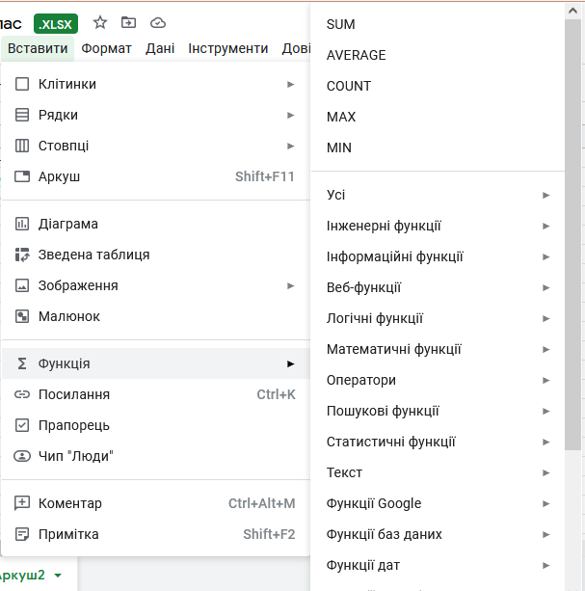

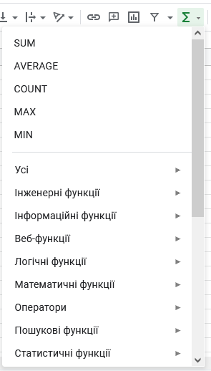

**Перегляньте відео за посиланням**

<https://youtu.be/tGUuMy0wDlY>

**Завдання 1**

1. Створіть таблицю за зразком

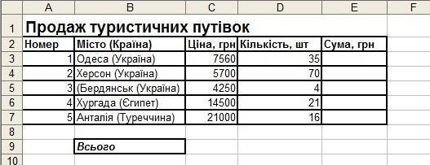

1. Уведіть формулу: ЕЗ=СЗ*DЗ, скопіюйте формулу в діапазон нижче;
2. Уведіть формулу: D9=SUM(D3:D7), скопіюйте формулу праворуч у клітинку Е9.Виділіть числові дані в стовпцях С і Е, формат клітинок задати як *Числовий,* кількість десяткових розрядів – 2.
3. *Змініть на вхідні дані (кількість проданих путівок у клітинках D3 і D4 збільшіть удвічі) і простежте, як зміняться результати.*
4. Посилання на готову роботу надішліть вчителю на HUMAN або на електронну пошту [balag.elizaveta@gmail.com](mailto:balag.elizaveta@gmail.com) . За правильно виконане завдання отримайте **9 балів.**

**Завдання 2**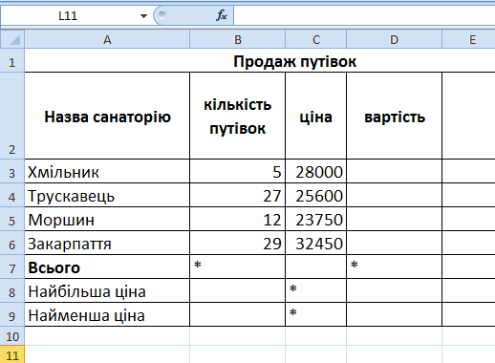

1. Створіть таблицю за зразком
2. Уведіть формули вартості, всього, та найбільшої і найменшої ціни
3. Посилання на готову роботу надішліть вчителю на HUMAN або на електронну пошту [balag.elizaveta@gmail.com](mailto:balag.elizaveta@gmail.com) . За правильно виконане завдання отримайте **ще 3 бали.**